ИНСТИТУТ ИНФОРМАТИКИ,  ЭЛЕКТРОНИКИ  И КОМПЬЮТЕРНЫХ ТЕХНОЛОГИЙ КБГУ | контроллеров Atmel ATMega, FPGA Altera Cyclone, DSP AD TigerSharc и др.  Web-программирование, создание кон-сольных приложений дистанционного мониторинга управляемых процессов.  Проектирование, внедрение и сопро-вождение распределенных систем физической безопасности, видионаблю-дения, видиофиксации нарушения правил дорожного движения.  На кафедре работают высококвалифи-цированные преподаватели доктора, кандидаты наук имеющие положитель-ный практический опыт создания, эксплуатации автоматизированных систем и продолжающие в этом направлении работать.  Кафедра располагает современной лабораторной базой позволяющей студентам получать профессиональные навыки и реальный практический опыт. В частности курсовые, дипломные работы делать в «металле» (системы управления альтернативной энергети-кой, управления технологическими процессами различных областей производства и др.).  При кафедре имеется инновационное предприятие зарегистрированное в Сколково, главная сфера деятельности –автоматизация и роботизация процессов производства. | 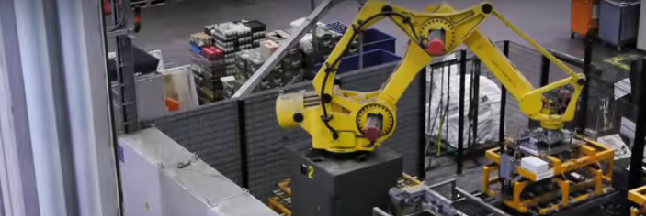  Кем работать  Направление "Управление в техни-ческих системах" является донором перспективных профессий, которые вытесняют уходящие профессии.  На сегодня это 73 профессии значительная часть, из которых растущей перспективности (см. https://ru.jooble.org/работа-автоматика-и-управление-в-технических-системах).  Многие бывшие студенты также становятся специалистами в сфере управления, автоматизации, сетевого администрирования, Web – программ-мирования, информационной промыш-ленной безопасности на различных производствах или экспертами по управленческим средствам и системам технических объектов. Большой спрос на данную специальность представлен и в службах связи.  Возможна экскурсия по кафедре, контактный тел. +7 928-693-50-45.
Кафедра
Информационные технологии в
управлении техническими системами
ведет подготовку бакалавров и магистров по направлениям:
Управление в технических системах
Профиль – Информационные технологии в управлении (бакалавр).
Управление в технических системах
Профиль –Управление и автоматизация технологических процессов и производств (магистр).
Обучение на кафедре предоставляет студентам возможности для технического творчества и инновационной активности.
Получаемые знания и навыки сконцен-трированы в инженерных областях, среди которых можно выделить:
•автоматизацию и механизацию процессов производства;• наладку и тестирование технических систем;• управление и ин-форматику промышленных комплексов; •сервисное обслуживание и техническую поддержку; •программирование; •системо-технику; •электронику; умение проекти-ровать и программировать системы автоматического управления разнооб-разными технологическими процессами на базе современных промышленных

